En un momento donde las elecciones de EEUU han tomado la escena, donde todos buscan las diferencias entre los posibles escenarios, es interesante identificar puntos de encuentro en ambas propuestas políticas.

Y ahí encontramos la **inversión pública** tanto en la agenda de Trump como en la de Biden. Es por ello que quería acercarles nuestro fondo **Legg Mason Clearbridge Infrastructure Value**.

El sector presenta ciertas oportunidades debido a:

* **Valuaciones bajas**, que aún no han mostrado recuperación y pueden capturar interés en la rotación de estilos (growth hacia value).
* Flujos definidos y estables a largo plazo, con **contratos vinculados a la inflación**, que dan estabilidad a la vez que sirven como hedge inflacionario en caso de un pick up (benchmark del fondo es Inflación G7 + 5,5%).
* Históricamente, los gobiernos han usado la **obra pública como herramienta para reactivar las economías** y luego de una pandemia global sin precedentes las oportunidades en este sector aparecen de forma inminente.

El fondo invierte en los segmentos de Activos Regulados y Activos Concesionados, que son donde nuestro equipo identifica el mayor valor. Invierte sólo en compañías listadas y cuenta con liquidez y valuación diaria.

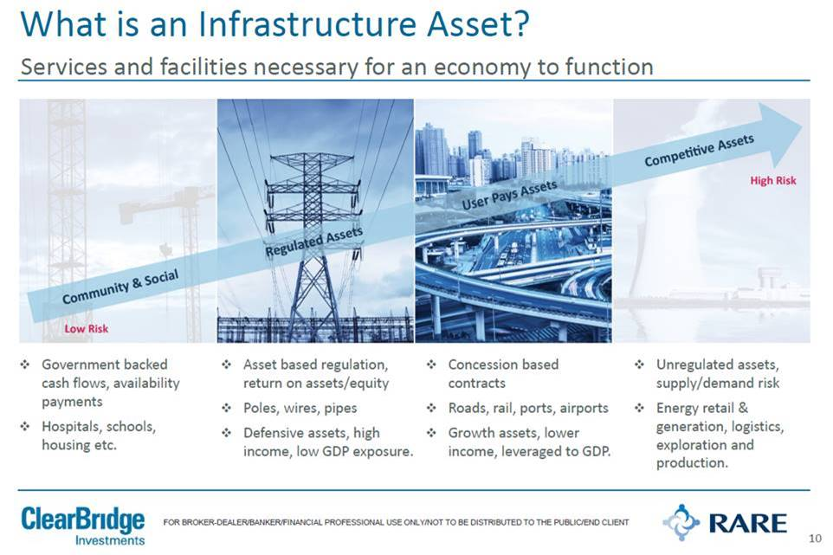

El fondo en su versión offshore tiene inicio el 12/12/2016, pero es una estrategia gestionada desde 2006. A continuación podrán encontrar su desempeño frente al benchmark (Inflación G7 + 5,5%) y al índice global de infraestructura (base 100 dic-09):

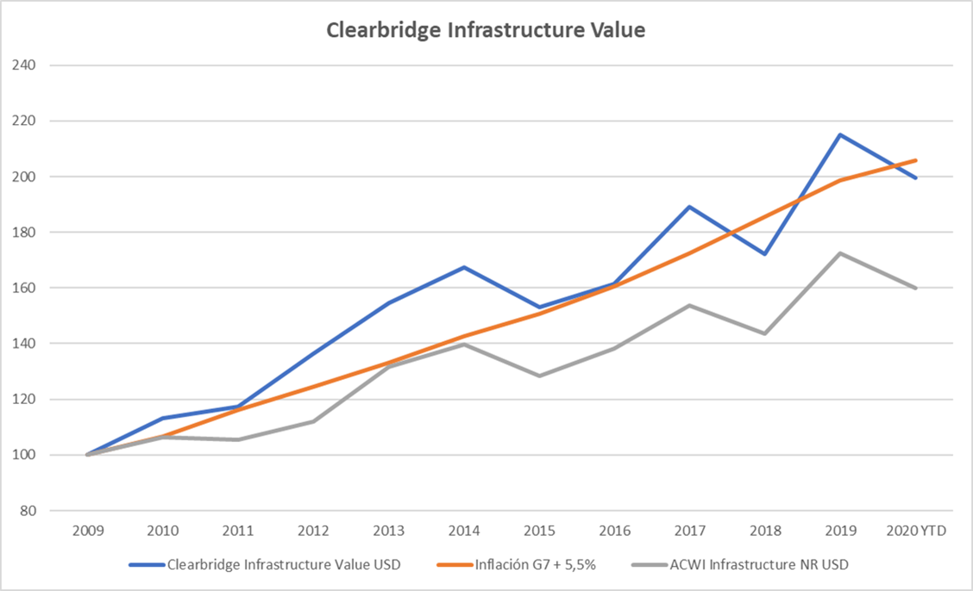

**Clearbridge Infrastructure Value USD compuesto por el Composite Neto hasta 31 de diciembre 2016 y con la clase A(Qdis) USD offshore a partir de 1 de enero 2017**

Dos observaciones para destacar :

* La estrategia acompaña la evolución de la inflación y genera el retorno en términos reales que se propone, obviamente con la volatilidad del mark to market por tratarse de compañías listadas y pricing diario
* La estrategia genera Alpha frente al índice ACWI Infrastructure de forma sistemática (100% de retorno acumulado en 10 años vs 60% del índice)